Лабораторная работа №3

Графическое представление логической (переключательной) функции как зависимости выходного сигнала от входных с помощью стандартных элементов

Вариант 8

1. Цель работы:
   * Научиться графически представлять логическую функцию
   * Научиться находить минимальную дизъюнктивную нормальную форму и минимальную конъюнктивную нормальную форму по заданной переключательной схеме
2. Оборудование: MS Excel, Word, ПК
3. Ход работы

1. Составить таблицу истинности для функции. По ней записать функцию в виде СДНФ, МДНФ. Построить переключательную схему

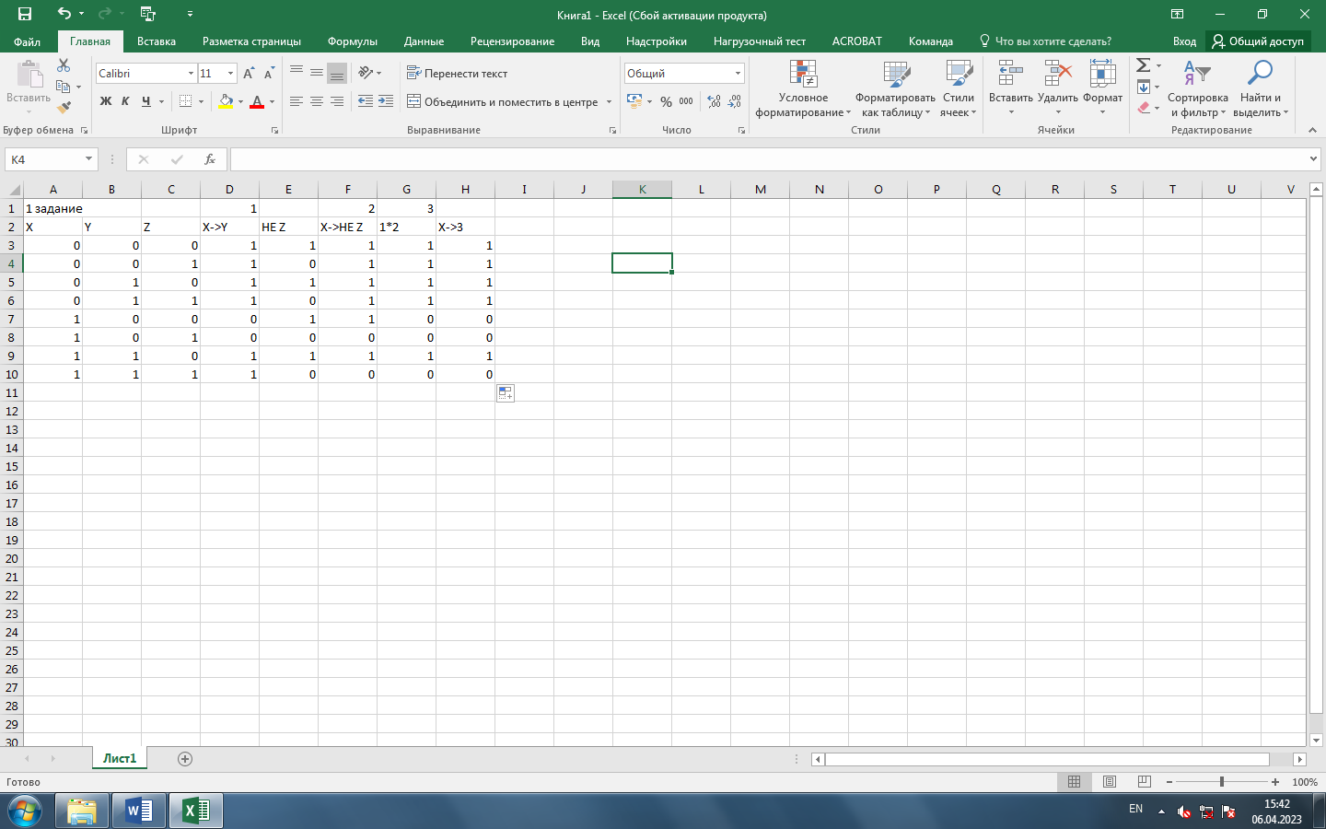

СДНФ: x̅y̅z̅+x̅y̅z+x̅yz̅+x̅yz+xyz̅

МДНФ: x̅+yz̅

|  |  |  |  |  |  |
| --- | --- | --- | --- | --- | --- |
|  | 1 | 2 | 3 | 4 | 5 |
| x̅y̅ | + | + |  |  |  |
| x̅z̅ | + |  | + |  |  |
| x̅z |  | + |  | + |  |
| x̅y |  |  | + | + |  |
| yz̅ |  |  | + |  | + |

2. Требуется соединить 3 выключателя в схему так, чтобы она не работала, когда включен первый, а второй выключен. Для такой схемы построить переключательную функцию, записать ее СДНФ, СКНФ, МДНФ. Построить схему.

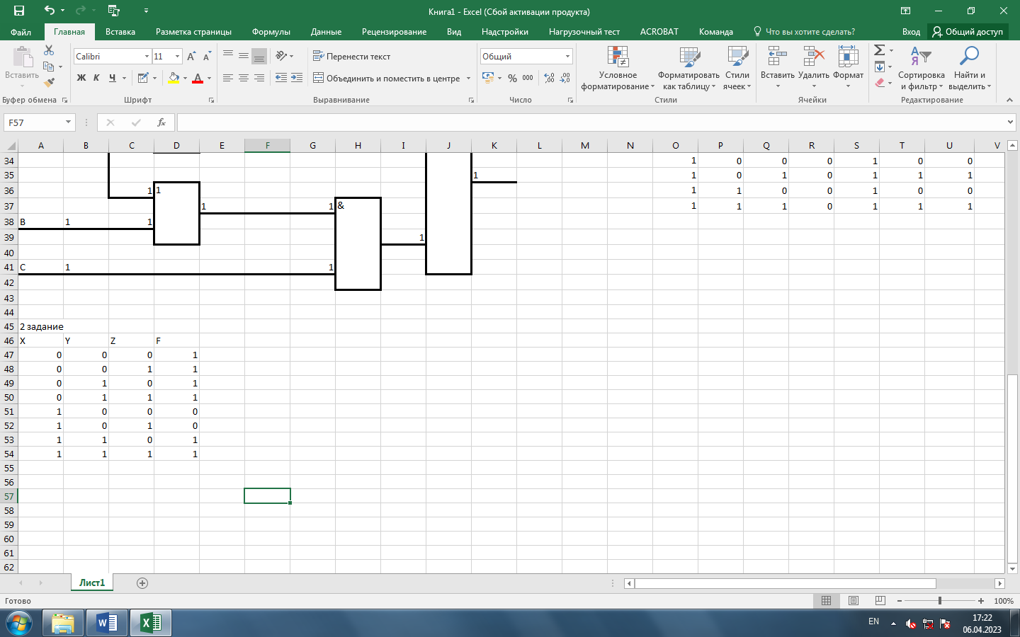

F(100,101)=0

СДНФ: x̅y̅z̅+x̅y̅z+x̅yz̅+x̅yz+xyz̅+xyz

СКНФ: (x+y̅+z̅)*(x+y̅+z)

МДНФ: x̅y̅+yz̅+yz

|  |  |  |  |  |  |  |
| --- | --- | --- | --- | --- | --- | --- |
|  | 1 | 2 | 3 | 4 | 5 | 6 |
| x̅y̅ | + | + |  |  |  |  |
| x̅z̅ | + |  | + |  |  |  |
| x̅z |  | + |  | + |  |  |
| x̅y |  |  | + | + |  |  |
| yz̅ |  |  | + |  | + |  |
| yz |  |  |  | + |  | + |
| xy |  |  |  |  | + | + |

4. Запишите логическую функцию, описывающую состояние схемы. Составьте таблицу истинности. Построить действующую переключательную схему

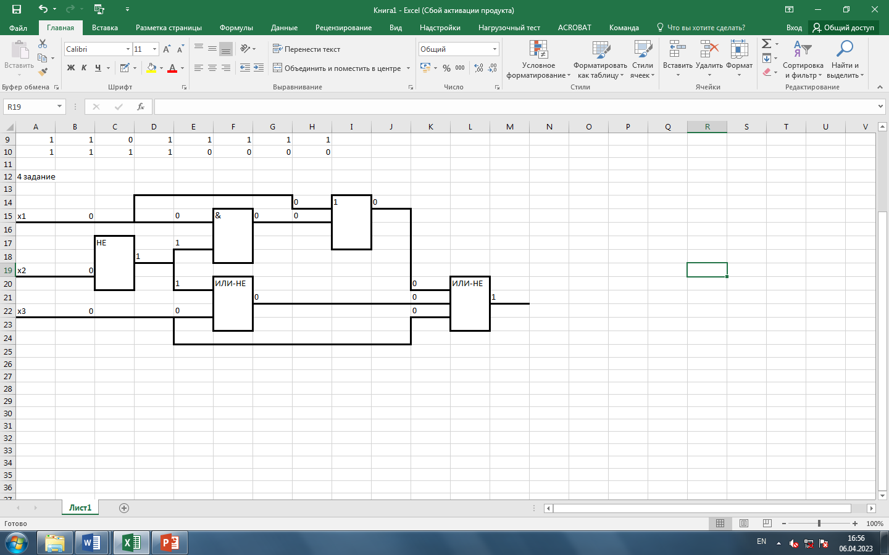

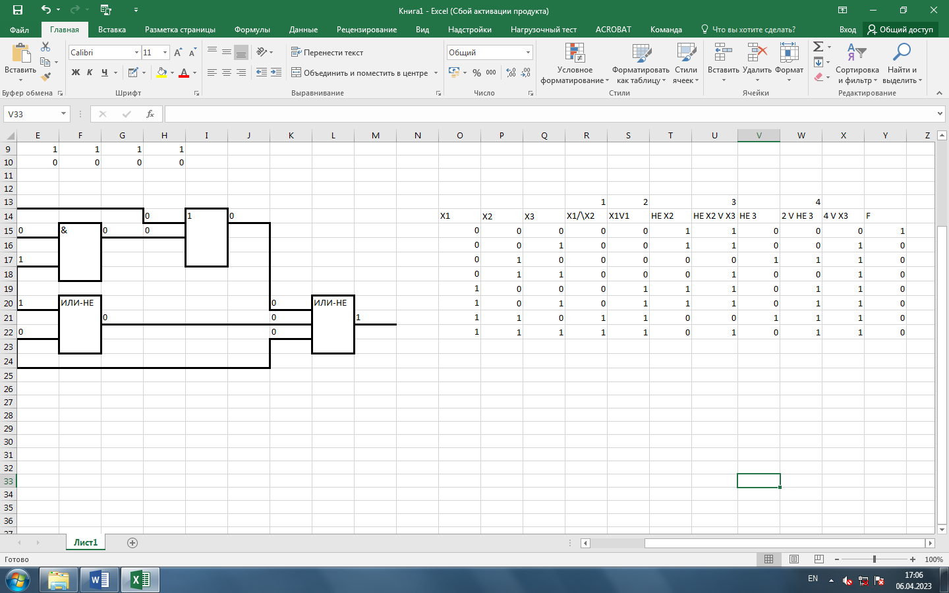

5. Построить действующую переключательную схему. По ней составить таблицу истинности. Проверить правильность составленной таблицы по логической формуле

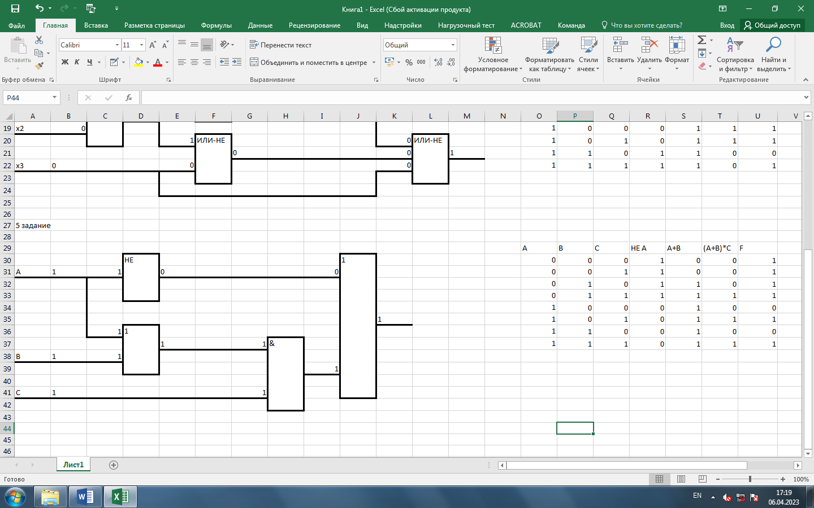



1. Вывод

В ходе выполнения лабораторной работы мы научились графически представлять логическую функцию и находить минимальную дизъюнктивную нормальную форму и минимальную конъюнктивную нормальную форму по заданной переключательной схеме